Prot.n. 29/2023
Avellino 28 Aprile 2023

Ai Sigg. Titolari di Farmacia
della Provincia di Avellino

L O R O S E D I

Oggetto: Comunicazioni.

Caro Collega,

Ti comunico che è stato disposto il pagamento relativo alla Distinta
Contabile Riepilogativa :

Marzo 2023 mandati dal n° 5.067 al n° 5.227 .

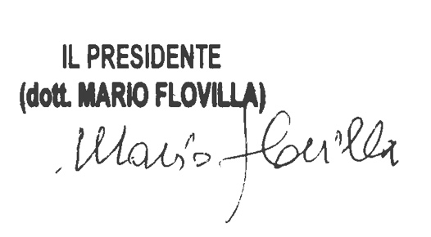
Cordiali saluti.

